**Cenová nabídka**

**OS Ostrava – Posuvná regálová technika**

**Číslo nabídky zhotovitele:** Čí 07/22/2050

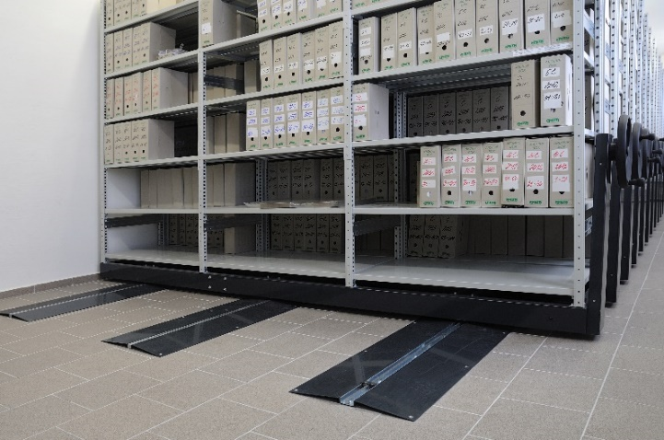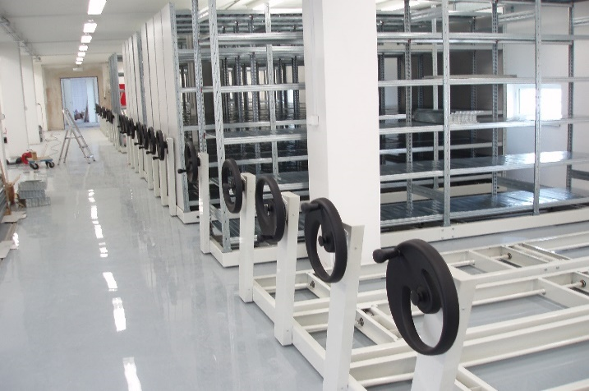

* 1. **Kontaktní údaje zhotovitele**

Společnost PROMAN s.r.o. byla založena dne 27. 10. 1994 a zabývá se projekčně dodavatelskou činností v oblasti komplexních dodávek regálových systémů pro skladové prostory. **Společnost PROMAN s.r.o. je** na trhu České republiky, Slovenské republiky a dalších evropských zemí **jedním z nejvýznamnějších dodavatelů regálových systémů v**šech typů a dokáže velmi pružně reagovat na všechny potřeby zákazníků.

**Spojení:** PROMAN s.r.o.

Za Pivovarem 830

537 01 Chrudim

tel. : xxxxxxx

e-mail: [proman@proman.cz](mailto:proman@proman.cz), www.proman.eu

IČO 62028774, DIČ CZ62028774

Držitel certifikátu EN ISO 9001, EN ISO 14001 a EN ISO 45001

**1.2 Obecná ustanovení**

Nabídka stanovuje předmět, rozsah, termíny, ceny, technický popis a ostatní náležitosti nezbytné pro vznik budoucího vztahu mezi PROMAN s.r.o. (zhotovitel) a Okresní soud v Ostravě (objednatel).

**1.3 Termíny dodání**

Termín dodávky podvozků a regálové konstrukce je 9 týdnů od podpisu smlouvy o dílo.

Místo provádění předmětu plnění: U Soudu 6187/4, 708 82 Ostrava – Poruba.

**1.4 Cena budoucího díla**

**Celková cena bez DPH 318 400,-Kč**

**DPH ve výši 21 % 66.864,- Kč**

**Celková cena včetně DPH 385.264,- Kč**

* 1. **Platební podmínky**

Bude upřesněno bude upřesněno v SoD.

Předmět dodávky se stává vlastnictvím objednatele v okamžiku úplného zaplacení sjednané ceny.

**1.6 Platnost nabídky**

Platnost nabídky je stanovena do 31.08.2022.

**1.7 Nabídka obsahuje:**

- demontáž nevyhovujícího zařízení – 12 ks podvozkových základen

- dodávka a montáž 12 ks nových mobilních podvozkových základen vč. mechanických pohonů

- dodávka a montáž kolejových drah a úprava pochozí roviny mezi kolejemi

- montáž stávajících regálových nadstaveb na nové mobilní podvozkové základny

Kolejnice budou ukotveny na stávající podlahu. Výškový rozdíl bude vyrovnán nášlapnými klíny.

Stávající regály budou přikotveny do pojízdných podvozků. Pohon podvozku je pomocí volantu s řetězovým převodem.

Každý volant má implementovanou pojistku proti samovolnému pohybu regálu.

Součástí nabídky je také zapůjčení regálů pro uložení materiálu po dobu přestavby archivu.

**Barevné řešení regálů:**

* kolejnice, boční propojení, závěsné elementy, patky, spojovací a kotevní materiál – pozinkované
* podvozky, nášlapné klíny – tmavě šedá RAL 7016

**1.8 Záruka**

Na dodávku regálového systému poskytujeme záruku 24 měsíců.

Záruka se nevztahuje na poškození vzniklá přetěžováním regálů, nešetrným zacházením a nerespektování pokynů z provozní dokumentace firmy PROMAN s.r.o.

Záruka zaniká, pokud objednavatel nebo třetí osoby prováděli na regálovém systému opravy bez souhlasu firmy PROMAN s.r.o.

Doporučujeme, aby obsluha skladu byla důsledně seznámena s provozní dokumentací firmy PROMAN a provozním řádem skladu. Je nutné kontrolovat dovolená zatížení jednotlivých regálových sloupců a případné výškové změny úrovní konzultovat s firmou PROMAN s.r.o.

Po dobu záruky poskytujeme pravidelnou kontrolní prohlídku 1x ročně zdarma (zahrnuto v nabídkové ceně) po uplynutí záruční doby budou servisní prohlídky řešeny na základě uzavřené servisní smlouvy.

V Chrudimi dne 29.7.2022

Za společnost: xxxxx xxxxxx